Schulinternes Fachcurriculum Geographie Sek II (Stand April 2018)
Klasse E1
A: Anthropozän – physische und humangeographische Systeme und die Wechselbeziehungen zwischen Gesellschaft und Raum
Verbindliche Themen | Mögliche Inhalte | Mögliche Begriffe | Verbindliche Kompetenzen
Der Globale Wandel im Überblick – die Herausforderungen des 21. Jahrhunderts | - Geographie – ein vernetztes Fach  - Der Globale Wandel im Überblick und seine Hauptursachen  - Das Anthropozän – der Einfluss des Menschen auf die natürliche Umwelt  - Leitbild „Gegenwart und Zukunft auf der Erde nachhaltig gestalten“ | Physische Geographie, Humangeographie, Globaler Wandel, Tragfähigkeit, Club of Rome, Anthropozän, Dimensionen der Nachhaltigkeit: Ökonomie, Ökologie, Soziales, Nachhaltigkeitsdreieck, Resilienz | Die Schülerinnen und Schüler können…  - F (S1) wesentliche globale Veränderungsprozesse im Zeitalter des Anthropozäns beschreiben und erläutern  - F (S2) das komplexe Zusammenwirken von Geofaktoren in einem Geosystem unter Einfluss der Raumnutzung als Eingriff in geoökologische Kreisläufe analysieren  - M (S2) Diskurse, die unterschiedliche Wahrnehmungen zu Aspekten des globalen Wandels ausdrücken, in ihren Argumentationslogiken und verwendeten Stilmitteln analysieren  - K (S2) Recherchen zu Aspekten des Globalen Wandels wissenschaftsorientiert aufbereiten und präsentieren  - B (S1) Eingriffe in geoökologische Kreisläufe vor dem Hintergrund der Nachhaltigkeitsdimensionen mit Blick in die Zukunft und einer intergenerationellen Gerechtigkeit bewerten  - B (S2) auf Basis der vier Raumkategorien Aspekte des Globalen Wandels interpretieren  - H (S1) erproben Informationshandeln zu Diskursen von Aspekten des Globalen Wandels
Geofaktoren Klima, Wasser, Boden im Globalen Wandel – Wechselbeziehungen mit gesellschaftlichen Aktivitäten und nachhaltige Lösungs- und Handlungsansätze | - Klima – Klimawandel und Globale Erwärmung / Reduzierung der globalen Erwärmung  - Klimamodelle und ihre Aussagekraft  - Wasser – Wassermangel und Überschwemmungen / Schutz vor Sturmfluten und Hochwasser / Menschenrecht Wasser – Sicherung der zukünftigen Wasserversorgung  - Boden – Bodennutzungen und Flächenversiegelung / Erhalt der Ressource Boden | Anthropogener Treibhauseffekt, Treibhausgase, graue Emissionen, Albedoeffekt, Kohlenstoffdioxidsenke, eustatischer und eusterischer Meeresspiegelanstieg, IPCC, Bodendegradation, Renewables, Emissionshandel, Wasseraufbereitung, food crops, (angepasste Landwirtschaft), Partizipation, Informationshandeln

Klasse E2
B: Raumprägende Faktoren und raumverändernde Prozesse – nachhaltige Nutzung der Ressource Raum in Norddeutschland
Verbindliche Themen | Mögliche Inhalte | Mögliche Begriffe | Verbindliche Kompetenzen
Regionale/lokale Beispiele für nachhaltige Raumnutzung und Raumnutzungskonflikte in Metropolen und Stadt-/Land-Kontinuum, Raumplanungsbeispiele | - Regionales/lokales Beispiel für einen Raumplanungskonflikt  - Standortentwicklung im Einzelhandel – City, grüne Wiese  - Aktuelle Prozesse in der Stadt und auf dem Land: Suburbanisierung, Reurbanisierung und Gentrifizierung  - Durchführung einer problemorientierten Raumanalyse | Raumnutzungskonflikte, Daseinsgrundfunktionen, Akteure, Bürgerbeteiligung, Standortfaktoren, Mall, Outlet Center, Gentrifizierung, Segregation, Metropolisierung, Demographischer Wandel, Raumkonzepte: Container, System von Lagebeziehungen, Wahrnehmung, Konstruktion | Die Schülerinnen und Schüler können…  - F (S5) Grundsätze, Ziele und Instrumente von Raumordnung und strategischer Stadt-/Siedlungs-/Landschafts-/Naturschutzplanung in Deutschland und Schleswig-Holstein vergleichend beschreiben  - F (S7) ausgewählte Landschafts-/Naturschutzplanungen analysieren  - F (S8) lokale/regionale Raumnutzungskonflikte in Norddeutschland analysieren und aus verschiedenen Perspektiven erläutern  - M (S4) problem- und leitfragenorientiert eine Raumanalyse zu Raumplanungsprojekten in Norddeutschland durchführen  - M (S5) auf Basis einer Raumanalyse Szenarien zur Raumentwicklung entwickeln  - K (S4) in der Argumentation stringent und unter Verwendung der Fachsprache Diskurse zu Raumnutzungskonflikten diskutieren  - B (S5) eigene Positionen zu Raumnutzungskonflikten werteorientiert entwickeln und begründen  - H (S2) erproben Partizipationshandeln zu lokalen/regionalen raumordnungspolitischen Entscheidungen
Grundsätze, Ziele und Instrumente der Raumordnung – Möglichkeiten und Grenzen der Steuerung | - Grundsätze und Ziele der Raumordnung in Deutschland und Schleswig-Holstein  - Entwicklungsachsen als Wege des Wachstums  - Vorranggebiete in Schleswig-Holstein  - Flächennutzungsplan und Bebauungsplan  - Möglichkeiten und Grenzen der Steuerung | Leitbilder der Raumordnung, Landesentwicklungsplan, Zentralität, Bedeutungsüberschuss, Achsenkonzept, Vorranggebiet, Eignungsgebiet, Landschaftsverbrauch, Partizipation
Zukunftswerkstatt – Ideen und Visionen für ein nachhaltiges Leben im Nahraum | - Aktuelle Situation vor Ort  - Sammlung von Visionen und Ideen  - Überprüfung der Umsetzbarkeit  - Bewertung im Sinne der Nachhaltigkeit

Klasse Q1.1
C: Wirtschaftsräumliche Dynamiken und ihre Auswirkungen in Europa
Verbindliche Themen | Mögliche Inhalte | Mögliche Begriffe | Verbindliche Kompetenzen
Wirtschaftsräume im Wandel: Transformation, Tertiärisierung, Quartärisierung, Clusterbildung, räumliche Disparitäten | - Die EU – ein Wirtschaftsraum mit räumlichen Disparitäten  - Ausgewählte Wirtschaftsräume im Strukturwandel  - Ausgewählte Wirtschaftsräume im Transformationsprozess  - Cluster als Motor für Wirtschaftsräume | SWOT-Analyse, TTT-Index, Kreative Klasse, Aufwertungsstrategien, Standortfaktoren, FuE, Wirtschaftssektoren, Monostruktur, Diversifizierung, Cluster, Synergieeffekte, Strukturwandel, Transformation, NUTS-Ebenen, Blaue Banane | Die Schülerinnen und Schüler können…  - F (S13) Tertiärisierung und Quartärisierung in Wirtschaftsräumen Europas modellorientiert (Kondratieff-Zyklen, Clusterbildung) darlegen  - O (S3) kennen grundlegende Raummuster und Raummodelle wirtschaftsräumlicher Differenzierung in Europa  - M (S8) aktuelle wirtschaftsräumliche Statistiken zu Europa recherchieren, zielgerichtet auswerten und in thematischen Karten (WebGIS) darstellen  - M (S9) eine problem- und leitfragenorientierte SWOT-Analyse durchführen  - B (S7) wirtschaftsräumliche Entwicklungen in ihren sozialen, ökonomischen und ökologischen Kontexten bewerten  - B (S8) Maßnahmen der EU-Regional- und Strukturförderung bewerten  - B (S9) eigene Position zur innereuropäischen Migration werteorientiert entwickeln und begründen  - H (S4) erproben bürgerschaftliches Handeln zu umwelt- und sozialverträglichen Wirtschaftsweisen eines europäischen Unternehmens
Zukunftschancen durch EU-Regional- und Strukturförderung | - Die Ziele der EU-Strategie  - EU-Förderung in Schleswig-Holstein  - EU-Förderung in weniger entwickelten Regionen  - Aktuelles Fallbeispiel der EU-Förderung  - Nachhaltige Zukunftschancen durch EU-Förderung | EU-2020-Strategie, Regional- und Strukturfonds, Förderkriterien
Migration – Ursache und räumliche Auswirkungen (lokal bis global) | - Migration vor Ort  - Migration in Europa  - Translokalität in Europa  - Migration von Afrika nach Europa  - Weltweite Beispiele für Umweltmigration  - Weltweite Beispiele für Bildungsmigration  - Weltweite Beispiele für Land-Stadt-Wanderungen | Push/Pull-Faktoren, (freiwillige vs. Gezwungene Migration), temporäre und zirkuläre Migration, brain drain, brain gain, Multi- und Translokalität, Flüchtling, Bildungsmigration, Umweltmigration,

Klasse Q1.2
D: Fragmentierung in der Einen Welt – Entwicklungschancen
Verbindliche Themen | Mögliche Inhalte | Mögliche Begriffe | Verbindliche Kompetenzen
Die Schülerinnen und Schüler können…
- F (S19) den Entwicklungsstand eines Landes auf Basis demografischer, sozialer, wirtschaftliche und ökologischer Kriterien erläutern
- F (S23) Metropolisierungs- und Marginalisierungs- und Fragmentierungsprozesse in Megastädten der Welt vor dem Hintergrund regionaler Disparitäten und Migration erläutern
- O (S5) Kartendarstellungen unterschiedlichen Abstraktionsgrades zur Metropolisierung, Marginalisierung und Fragmentierung zu Megastädten in Ländern des Südens auswerten
- M (S12) Indikatoren zum Entwicklungsstand von Ländern (z.B. HDI, Environmental Planet Index (EPI), Happy Planet Index) recherchieren und in thematischen Karten (ggf. auf Basis eines Web GIS) darstellen
- K (S7) die die Differenziertheit der Einen Welt darstellenden Raumordnungsmuster (z.B: Erste Welt, Dritte Welt, Kulturerdteile, Fragmentierung nach Scholz) und Begrifflichkeiten (Entwicklungsländer, Schwellenländer, (Post-)Industrieländer, Länder des Südens, Länder des Nordens, Raumfragmente nach Scholz) diskutieren
- B (S11) Entwicklungswege und Entwicklungsstrategien kriterienorientiert bewerten
- B (S13) eigene Positionen zur Entwicklungszusammenarbeit entwickeln und begründen
- H (S5) erproben Informationshandeln, ggf. auch in Verbindung mit politischem bzw. bürgerschaftlichem Handeln, in einem Projekt der Entwicklungszusammenarbeit
Weltweite Disparitäten und ihre Indikatoren – eine Herausforderung, Metropolisierung und Marginalisierung | - Weltweite Disparitäten – Indikatoren und Klassifizierungen  - Bevölkerungswachstum – eine globale Herausforderung  - Ernährungssicherheit – eine globale Herausforderung  - Metropolisierung und Marginalisierung – eine globale Herausforderung | Fragmentierte Entwicklung, Eine Welt, Human Development Index, BIP/Kopf, Happy Planet Index, sogenannte Entwicklungs-, Schwellen-, (Post-)Industrieländer, Länder des Nordens/des Südens, Modell des demografischen Übergangs, Tragfähigkeit, land grabbing, cash crops, Subsistenzwirtschaft, Megacity, Primatstadt, Marginalisierung, Squatter-Siedlung
Wege der Entwicklung – Entwicklungsstrategien und Entwicklungszusammenarbeit | - Sustainable Development Goals der UN  - Entwicklung durch Bildung  - Entwicklung durch Innovation  - Entwicklung durch Rohstoffe  - Entwicklung durch Tourismus  - Entwicklungszusammenarbeit – eine Diskursanalyse | Alphabetisierung, Mikrokredite, terms of trade, Diversifizierung, good governance, Initial-, Konsolidierungs-, Wachstumsphase, nachhaltiger Tourismus

Klasse Q2.1
E: Globalisierung und Regionalisierung – Vernetzung der Welt und ihre räumlichen Auswirkungen
Verbindliche Themen | Mögliche Inhalte | Mögliche Begriffe | Verbindliche Kompetenzen
Globale Orte – Global Cities als räumliche Zentren der Globalisierung | - Globalisierung und Regionalisierung  - Globale Fragmentierung – Gewinner und Verlierer  - New York oder London – die Alpha++-Global Cities  - Regionale Fragmentierung in einem globalisierten oder globalem Ort | Globalisierung, Regionalisierung, Welthandel, Triade, Fragmentierung, globale und globalisierte Orte, Global City, Global Player, Headquarter, F.I.R.E.-Sektor, command-and control-Funktion, Global-City-Index | Die Schülerinnen und Schüler können…  - F (S29) den Prozess der Globalisierung indikatorengestützt und räumlich differenziert analysieren  - F (S32) Globalisierung im primären, sekundären und tertiären Sektor in ihren ökonomischen, sozialen und geoökologischen Raumwirksamkeiten für globalisierte Regionen/globalisierte Orte charakterisieren  - O (S6) thematische Karten zur Globalisierung vor dem Hintergrund unterschiedlicher Sichtweisen zur Globalisierung auswerten  - M (S15) eine virtuelle Exkursion in eine Global City/globalisierten Ort leitfragenorientiert durchführen  - K (S9) Chancen und Risiken von Globalisierung räumlich differenzierend und aus unterschiedlichen Perspektiven diskutieren  - B (S15) Globalisierung inhärente Entwicklungschancen – und -risiken räumlich differenziert und werteorientiert beurteilen  - B (S17) Alltagshandeln und ihre Raumwirksamkeit im Zeitalter der Globalisierung bewerten  - H (S6) erproben Informations- und bürgerschaftliches Handeln im Kontext der Raumwirksamkeit eines Global Players
Globalisierte Orte – Produktionsstätten und Werkbänke der Globalisierung | - Direktinvestitionen – Entwicklungschancen und -risiken  - Chinas Rolle in der Globalisierung  - Afrika in der Globalisierung  - Produktionsstätten der Textilindustrie  - Aktuelles Beispiel eines globalisierten Ortes | Globalisierte Orte, Peripherie, ADI, Sonderwirtschaftszone, Cluster, BRICS, globale Standortkonkurrenz, Outsourcing, Offshoring, verlängerte Werkbank, Wertschöpfungskette, Terms of Trade
Transportwesen, Kommunikation und Logistik – Knotenpunkte und Schlagadern der Globalisierung | - Häfen als Knotenpunkte eines globalisierten Ortes  - Kommunikation als Basis der Globalisierung  - Logistik zur Steuerung des Transportwesens  - Aktuelles Beispiel für eine globale Warenkette  - Nachhaltige Strategien und Gestaltungsoptionen | Containerisierung, TEU/FEU,  Hub-and-Spoke-System, Drehscheibe, Tiefwasserhafen, Feederverkehr, Loco-Verkehr, Hinterlandanbindung, Dienstleistungsrucksack, World-Wide-Web, multimodale Transportkette, Logistikzentrum, just-in-time/-sequence, Passage, Kanal, globale Warenkette

Klasse Q2.2
F: Lebensstile und ihre Raumwirksamkeit im 21. Jahrhundert: Gegenwart und Zukunft auf der Erde nachhaltig gestalten lernen
Verbindliche Themen | Mögliche Inhalte | Mögliche Begriffe | Verbindliche Kompetenzen
Nachhaltiges Wohnen und nachhaltiges Wirtschaften (Corporate Social Responsibility, Social Entrepreneurship) | - Beispiele für nachhaltiges Wohnen  - Corporate Social Responsibility – Global Player und Nachhaltigkeit  - Beispiele für Social Entrepreneurship | Nachhaltige Stadtentwicklung, Mehrgenerationen-Modell, co-housing, Energieausweis, Corporate Social Responsibility, Zertifikat, Social Entrepreneurship | Die Schülerinnen und Schüler können…  - F (S38) die normative Vorgabe der Nachhaltigkeit im Sinne eines Orientierungswissens für individuelles gesellschaftliches Handeln begründen  - M (S16) Optionen individuellen /kollektiven nachhaltigen Handelns planen  - K (S13) Optionen nachhaltigen Lebens und Handelns im Kontext von Raumkonstruktion erörtern  - B (S18) Lebensstile im Kontext der Nachhaltigkeitsnorm bewerten  - B (S19) in werteorientierter, kritischer Auseinandersetzung mit Einstellungen und Rahmenbedingungen ihren Lebensstil bzw. den Lebensstil anderer in ihren raumwirksamen Auswirkungen reflektieren  - H (S7) erproben Informationshandeln und bürgerschaftliches Handeln im Kontext nachhaltiger Unternehmensführung (Corporate Social Responsibility)  - H (S8) erproben individuelle/kollektive Handlungsmöglichkeiten alltäglicher Raumgestaltung (z.B. Fair Trade, Regionale Produkte, Sharing Systeme, Social Entrepreneurship)  - H (S9) erproben bürgerschaftliches Engagement in Feldern nachhaltiger Politik (z.B. Stadtplanung, Entwicklungspolitik)
Formen nachhaltigen Konsums (Fair Trade, Regionale Produkte, Sharing Systeme) | - Regionale Produkte als Chance  - Sharing Systeme  - Fair Trade – eine Diskursanalyse | Slow-Food-Bewegung, Karma-Konsum, LOHAS, LOVOS, couch surfing, sharing economy
Unsere Zukunft: Reflexion von Werteorientierungen | - Meine Werte und Normen  - Mein Lebensstil für die Zukunft  - Gegenwart und Zukunft auf der Erde nachhaltig gestalten | Sinus-Milieus, Wealth-Flow-Theorie, Post-Wachstumsgesellschaft

Die Operatoren im Fach Geographie
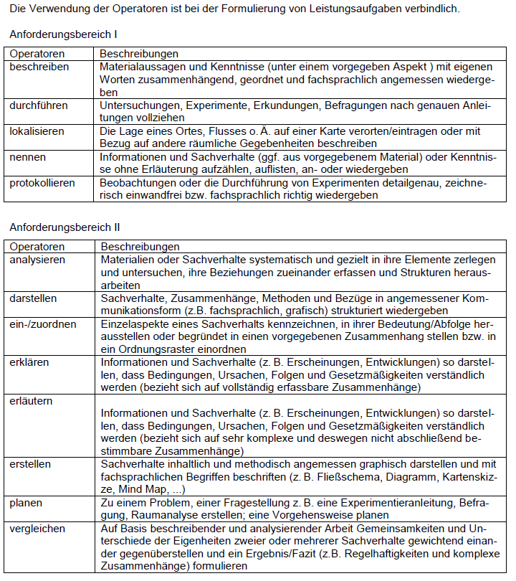
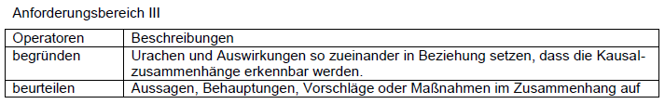
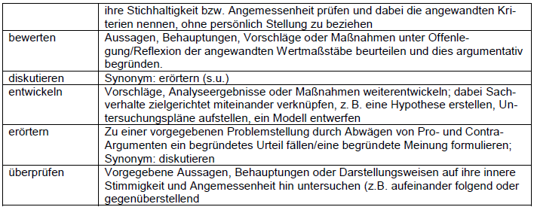

Bewertungsschema für die laufende Kursarbeit im Fach Geographie
Notenstufe |  | sehr gut |  | gut | befriedigend | ausreichend | mangelhaft | ungenügend
Allgemeine Kriterien | Materialien | stets vorhanden |  |  | in der Regel vorhanden |  | häufig nicht/nichtvorhanden
 | Vorbereitung | exzellente Vorbereitung, Zusatzleistungen | gute Vorbereitung |  | solide Vorbereitung | minimale Vorbereitung | Keine Vorbereitung
 | Arbeitsökonomie/individuelle Arbeit | konzentriert, selbstständig, zügig, sehr gut organisiert |  | fast immer konzentriert, selbstständig | meist konzentriert, gelegentlich Einhilfe | gelegentlich abgelenkt, Einhilfen nötig | oft unkonzentriert, unselbstständig, sehr langsam | häufig unkonzentriert, unselbstständig oder keine Aktivität
 | Verhalten bei Partner- und Gruppenarbeit | engagiert, kooperativ, vorausschauend, verantwortungsvoll, strukturiert, selbstkritisch |  | engagiert, kooperativ, verantwortungsvoll | i.d.R. engagiert, verlässlich, weitgehend kooperativ | wenig, engagiert, arbeitet aber mit, eher passiv | nicht engagiert, arbeitet kaum aktiv mit | nicht engagiert, keine Mitarbeit
 | Quantität der Beteiligung | ständig und freiwillig |  | häufig und freiwillig | regelmäßig und freiwillig | gelegentlich, meist freiwillig | selten, meist nur auf Aufforderung | gar nicht, selten auf Aufforderung
Fachliche Kriterien | Sprachliche Qualität und gedankliche Klarheit | differenziert und korrekt, verständlich, strukturiert unter Verwendung von Fachsprache |  | meistens differenziert und korrekt, verständlich, strukturiert unter Verwendung von Fachsprache | im Ganzen richtig und verständlich | wenig differenziert, kaum Verwendung von Fachsprache | häufig fehlerhaft, keine Fachsprache | unverständlich, falsch
 | Kommunikative Kompetenz (z.B. Anknüpfen an Beiträge anderer, Argumentationsfähigkeit) | sinnvoll strukturiert, selbstständig, weitsichtig, reflektierend |  | meistens sinnvoll strukturiert, selbstständig, weitsichtig, reflektierend | teilweise sinnvoll strukturiert, selbstständig | selten | ohne Bezug zum Unterrichtsgespräch | ohne Bezug zum Unterrichtsgespräch
 | Wiedergeben von Fachkenntnissen | sehr fundiert, sicher und ausführlich |  | meistens sicher und ausführlich | weitgehend korrekt | teilweise fehlerhaft und unvollständig | unvollständig und fehlerhaft | unvollständig und fehlerhaft
 | Anwenden von Fachwissen und Methoden | sicher und verlässlich |  | meistens sicher und verlässlich | regelmäßig | gelegentlich | selten, fehlerhaft | kaum/gar nicht, fehlerhaft
 | Transfer von Fachwissen auf andere Räume/Gegenstände | häufig, sicher |  | gelegentlich, meist richtig | manchmal, meist richtig | selten, teils fehlerhaft/unvollständig | gar nicht | gar nicht

Notenvorschlag Schüler: Note: Unterschrift Lehrkraft: Unterschrift Erziehungsberechtigte/r (optional):

Ermittlung der Zensuren in schriftlichen Leistungsüberprüfungen des Faches Geographie

Zensur | Punkte | Prozentrang Oberstufe | Prozentrang Mittelstufe
1+ | 15 | 100-96 | 100-98
1 | 14 | 95-91 | 97-94
1- | 13 | 90-86 | 93-90
2+ | 12 | 85-81 | 89-85
2 | 11 | 80-76 | 84-80
2- | 10 | 75-71 | 79-75
3+ | 9 | 70-66 | 74-70
3 | 8 | 65-61 | 69-65
3- | 7 | 60-56 | 64-60
4+ | 6 | 55-51 | 59-55
4 | 5 | 50-46 | 54-50
4- | 4 | 45-41 | 49-45
5+ | 3 | 40-34 | 44-40
5 | 2 | 33-27 | 39-36
5- | 1 | 26-20 | 35-31
6 | 0 | 19-0 | 30-0

